云南省美丽河湖评定指南
（试行）

《云南省美丽河湖建设行动方案（2019—2023年）》（云南省总河长令第5号）要求“用三到五年的时间，把云南的每条河流都变成一道靓丽风景线，推进全省美丽河湖建设，促进争当全国生态文明建设排头兵和建设中国最美丽省份”。为指导我省美丽河湖建设及评定工作，特制订本指南。

一、定义
云南省美丽河湖是指能够满足“防洪保安全、优质水资源、健康水生态、宜居水环境、和谐水文化、有效水管理”要求，达到“安全生态、水清河畅、岸绿景美、人水和谐”目标，让流域内人民群众满意的幸福河流（河段）、湖泊及水库。

二、适用范围
本指南适用于云南省全面推行河（湖）长制的河流（河段）、湖泊、水库的美丽河湖评定工作。

三、评定原则
——分级评定，部门联动。各州（市）、县（市、区）人民政府负责本行政区域内的美丽河湖评定工作，省级行业主管部门负责指导协调，分年度、有计划、分步骤做好监督、检查、评定工作。
——保护优先，生态安全。把人与自然和谐共生的生态文明理念贯穿于美丽河湖建设、评定全过程，评定内容突出体现保障河湖防洪安全、维护河湖自然生态功能等方面。
——以人为本，文化传承。优先考虑人民群众对河湖的满意度，把记得住乡愁、人民群众满意作为美丽河湖评定的基本要求。
——系统治理，注重实效。坚持山水林田湖草系统治理，统筹水环境治理、水土保持、生态修复、严格监管等工作，促进河湖功能永续利用。
——因地制宜，分类评价。紧紧围绕河湖水环境状况和流域生态特点，因地制宜确定水体功能、布局和治理方式，分类分段开展评定工作，彰显地域特色及河湖特有亮点。

四、组织方式
（一）美丽河湖评定工作采取分级评定、择优推荐、逐级申报的方式开展，州（市）、县（市、区）人民政府为责任主体，各级河长制办公室具体组织实施。
（二）县（市、区）河长制办公室组织开展县级美丽河湖评定工作，评定结果经县（市、区）人民政府审定公告后，择优向州（市）河长制办公室申报州（市）级美丽河湖。
（三）州（市）河长制办公室组织开展州（市）级美丽河湖评定工作，评定结果经州（市）人民政府审定公告后，择优向省河长制办公室（以下简称“省河长办”）申报省级美丽河湖。
（四）省河长办指导督促全省美丽河湖建设工作，组织开展省级美丽河湖评定工作。

五、评定内容
（一）省级美丽河湖评定由准入自评、公众评价、专业评价3部分组成，评价年度为1个自然年度。
（二）准入自评。由州（市）对申报河湖进行基本条件审核评价。准入自评内容（详见附件1）共9项，只有9项条件全部满足才达到申报省级美丽河湖的准入条件。
（三）公众评价。由州（市）组织开展申报河湖管理保护治理公众满意度问卷调查。调查可采用网站、公众号、APP等方式开展，问卷样本数原则上不少于100份，调查对象主要为沿河（湖）社区居民、民间河（湖）长、义务监督员等。调查问卷内容（详见附件2）涉及10道满意度问题，每题可选满意、基本满意和不满意3个选项。公众满意度计算公式为：公众满意度=（“满意”个数+“基本满意”个数）/（问卷份数×10）×100%。
（四）专业评价。由州（市）组织或委托第三方成立不少于5人的评价组按专业评价赋分表（详见附件3）进行打分评价。
1.专业评价总分为100分，包含水安全评价指标20分、水生态评价指标20分、水环境评价指标20分、水景观评价指标15分、水文化评价指标5分和水管理评价指标20分。由于全省大部分河湖天然本底条件和保护现状良好，专业评价采用扣分制，指标选取和赋分标准以人类活动对河湖的天然属性造成不良影响为原则，每项未达到指标要求即扣分。
2.加分项。对以下情形可适当加分：管理保护治理工作成效突出、具有亮点与特色，连续3年以上水质持续向好，建立完备的水行政执法队伍、地方性涉水法规和执法制度的，最高可加10分；管理保护治理工作成绩明显，河湖保护立法、执法工作取得明显成效的，最高可加5分；管理保护治理工作具有一定亮点和特色的，最高可加3分。

六、评定程序
（一）州（市）分类申报。每年10月底前，州（市）从已评定的州（市）级美丽河湖中择优申报（申报评定流程详见附件4）。
1.选择申报类型。根据水体类型、水体主要功能、水体区位特点、管理范围等，主要分为河流（天然段、农村段、城镇段、复合段）、湖泊、水库、水利风景区等类型进行申报。河流可按照天然、农村、城镇等不同亚类分段申报，河段长度最小不低于3公里，也可将一条河流县域或乡镇街道范围内的全部河段打捆复合申报。河流（河段）以岸线外缘边界线作为边界进行申报。湖泊、水库以管理范围和法定保护范围的外包线作为外缘边界按单件进行申报。水利风景区内的河流、湖泊、水库可以单独申报，也可以打捆申报。
2.提交申报材料。（1）申报表（详见附件5）。包括河湖名称、申报类型，河湖主要指标（河道长度、湖泊面积、湖岸线长度、水库库容、水库岸线长度等），主要功能、治理内容，河湖特色等内容。（2）评定过程材料。包括准入自评材料、公众评价材料、专业技术评价材料、加分项材料、州（市）级美丽河湖公告证明等。（3）其他材料。申报河湖的影像资料（8分钟以内）或PPT展示、典型图片及相关佐证材料（文件资料、书面材料等）。
（二）省级审查复核。省河长办组织对州（市）申报材料进行复核。
1.准入自评复核。省河长办组织省级行业主管部门对申报对象准入自评结果进行复核。存在弄虚作假、隐瞒不报等情况的，立即取消申报资格，且两年内不得再次申报。
2.专业评价复核。省河长办组织省级行业专家对申报对象专业评价结果进行复核，可采取查阅资料、现场抽验、专家打分等方式复核。
（三）省级公示公布。当申报对象准入自评条件通过省级部门复核、州（市）公众评价满意度为90%以上、专业评价得分（含加分）在90分以上，择优初步评定为省级美丽河湖，并在省水利厅网站或省级新闻媒体上公示。无投诉或异议的，由省河长办报请省河（湖）长制领导小组同意后发文公布。

七、监督管理
（一）美丽河湖建设任务纳入省对州（市）河（湖）长制工作年度考核，以考核促评定、抓落实。
（二）各级河（湖）长制督察单位、河（湖）长制领导小组成员单位、河长制办公室结合巡河、督察等工作，采取明查和暗访等方式，对已公布的省级美丽河湖进行监督检查。
（三）省级美丽河湖公布后，省河长办每2年进行一次复查。对监督检查和复查达不到省级美丽河湖评定标准的，责令限期整改；整改后仍不合格的，取消省级美丽河湖称号并进行通报。被取消美丽河湖的评定对象2年内不得再次申报。
（四）省河长办有权对存在弄虚作假、不符合美丽河湖定义和准入条件、产生社会负面影响的州（市）、县（市、区）级美丽河湖作出取消等级处理并进行通报。

八、激励措施
各级财政要安排美丽河湖建设和奖补资金。省级对工作开展得好、成效明显的州（市）、县（市、区）给予奖补，在安排有关项目及经费时给予倾斜支持。

九、附则
本指南由省河长办负责解释，自发布之日起施行，并根据实施情况适时修订。
各州（市）可结合当地河湖特点，在不降低准入自评条件、公众评价标准前提下制定州（市）级评定实施方案。

附件：1.云南省美丽河湖准入自评条件表
2.云南省美丽河湖公众满意度调查问卷
3.云南省美丽河湖专业评价赋分表
4.云南省省级美丽河湖评定流程图
5.云南省年度省级美丽河湖申报表
6.州（市）年度美丽河湖建设计划编制提纲

附件1
云南省美丽河湖准入自评条件表
序号 | 州（市）自评 |  | 省级复核
序号 | 准入自评条件 | 是否满足  （是/否） | 省级责任部门 | 是否满足  （是/否）
1 | 满足《中华人民共和国防洪法》中的有关要求，保护对象未遭受重大损失 |  | 省水利厅
2 | 水质满足各级水质目标体系要求，申报对象全年平均水质达到年度考核要求，未设置考核断面的水体可根据水体功能、现状水质、汇入的上一级水体水质目标等确定水质目标 |  | 省生态环境厅
3 | 评价对象所在县（市、区）当年用水总量未超过用水总量红线指标 |  | 省水利厅
4 | 有效保障生态流量，未人为造成脱水河段 |  | 省水利厅
5 | 不存在黑臭水体，未出现大面积水华、藻类爆发等现象 |  | 省住房城乡建设厅、省生态环境厅
6 | 未发生典型涉水违法事件、水事纠纷、群体涉水投诉等 |  | 省水利厅、省生态环境厅
7 | 无人为破坏沿岸历史文化古迹 |  | 省文化和旅游厅
8 | 涉水建筑物依法取得水行政主管部门许可手续，不存在批建不符现象 |  | 省水利厅
9 | 未发生重大安全事故、环境污染事故，未被国务院、国家部委、省委省政府、流域管理机构通报，在省级及以上主流新闻媒体无负面报道 |  | 省水利厅、省应急厅、省生态环境厅、省文化和旅游厅、省自然资源厅、省林草局、省住房城乡建设厅等省级行业主管部门

附件2
云南省美丽河湖公众满意度调查问卷
您好，我是美丽河湖公众满意度调查的访问员，将每一条（个）河流（湖泊）建设成为人民群众满意的幸福河（湖）是我们共同的心愿。为促进美丽河湖建设，现正开展美丽河湖评定工作，请您支持和配合我们完成以下内容问卷调查，占用您3—5分钟问您几个问题可以吗？
基础问答
1、您知道本地在开展美丽河湖建设工作吗？（）
A. 知道的，非常清楚 B.听说过，但不太清楚 C.不知道（跳问答Q1）
2、请问您通过哪些途径了解到相关信息的？（）
A.报纸、杂志 B.广播、电台 C.电视 D.互联网
E.手机 F.标语、横幅、宣传栏等 G.其他途径（请注明）：
满意度问答
Q1、您对本河流（湖泊）水体水质是否满意？（）
A、满意 B、基本满意 C、不满意
Q2、您对岸边植被、绿化是否满意？（）
A、满意 B、基本满意 C、不满意
Q3、您对本河流（湖泊）自然形态是否满意？（）
A、满意 B、基本满意 C、不满意
Q4、您对水体中的水生动植物分布和种类是否满意？（）
A、满意 B、基本满意 C、不满意
Q5、在岸边散步时，您对岸线环境卫生是否满意？（）
A、满意 B、基本满意 C、不满意
Q6、在岸边散步时，您对本河流（湖泊）便民设施是否满意？（）
A、满意 B、基本满意 C、不满意
Q7、与上一年相比，您对本河流（湖泊）水环境状况变化是否满意？（）
A、满意 B、基本满意 C、不满意
Q8、您对本河流（湖泊）的爱河护水等水文化宣传工作是否满意？（）
A、满意 B、基本满意 C、不满意
Q9、您对一年来本河流（湖泊）保洁管护方面的工作成效是否满意？（）
A、满意 B、基本满意 C、不满意
Q10、如果本河流（湖泊）被评为州（市）级美丽河湖，您对评定结果是否满意？（）
A、满意 B、基本满意 C、不满意
意见和建议
为了本河流（湖泊）变得更美丽，请您提出宝贵的意见建议。

附件3
云南省美丽河湖专业评价赋分表
评价指标 | 序号 | 评价内容 | 分值 | 州市自评分
水安全评价指标 | 1 | 堤防、水库是否存在安全隐患。如存在年久失修、损毁、病险等情况，发现一处至少扣2分，最高扣8分。 | 8
水安全评价指标 | 2 | 河湖管理范围内的涉水建筑物是否满足防洪、排涝等要求。如桥梁、码头、拦河闸等对防洪排涝安全造成不利影响，发现一处扣2分，最高扣8分。 | 8
水安全评价指标 | 3 | 河湖是否通畅。如河道内存在明显淤积点的，发现一处扣1分，最高扣2分；河道内存在影响河道畅流阻水物的，如弃用涉水建筑物、废渣等，发现一处扣1分，最高扣2分。 | 4
水生态评价指标  水生态评价指标 | 4 | 河湖平面形态是否自然优美、宜弯则弯。河道治理过程中强行改变河道天然形态的，如河道存在裁弯取直情况的，湖库存在围垦水面的，发现一处扣2分，最高扣4分。 | 4
水生态评价指标  水生态评价指标 | 5 | 河湖堤岸断面形式是否生态、富有变化。治理后的堤岸不满足生态功能，如岸线治理呈垂直形态的、与外部过渡不自然的，最高扣2分；岸线治理建筑材料采用无孔隙材质或小孔隙材质的，最高扣2分。 | 4
水生态评价指标  水生态评价指标 | 6 | 河湖深潭、浅滩、江心洲、滩地、滩林、湿地等自然景观是否有效保存或修复。保护、修复情况良好的，不扣分；保护、修复采取一定措施，但有待加强的，扣2分；保护、修复情况较差的，扣4分。 | 4
水生态评价指标  水生态评价指标 | 7 | 河湖岸带植被覆盖是否完好。若水生植物群落遭到人为破坏的，最高扣2分；恢复后存在大量外来物种，与周边植被不协调的，最高扣2分。 | 4
水生态评价指标  水生态评价指标 | 8 | 是否推进流域内水土流失治理。若采取增加区域内绿地、水源涵养林面积等有效措施，有效开展区域水土保持工作的，不扣分；若发现岸线有松动并有水土流失迹象的，发现一处扣1分；若发现岸线坍塌并有可能造成水流冲刷堤岸的，发现一处扣2分，最高扣4分。 | 4
水环境评价指标 | 9 | 每月水质是否达到考核目标。低于水质考核目标月份小于等于2个月，扣2分；低于水质考核目标月份大于2个月小于等于4个月，扣4分；低于水质考核目标月份大于4个月，扣8分。 | 8
水环境评价指标 | 10 | 是否存在非法排污口。视规模、数量等情况扣分，发现一处至少扣2分，最高扣6分。 | 6
水环境评价指标 | 11 | 河湖水面是否存在垃圾、漂浮物（种植物除外）、油污等情况。发现一处扣1分，最高扣3分。 | 3
水环境评价指标 | 12 | 河湖水体是否存在人为干扰滞水河段、死水湾等情况。导致水体不流动，视滞水、死水区域规模、数量等情况扣分，发现一处至少扣1分，最高扣3分。 | 3
水景观评价指标 | 13 | 河湖具有一定的景观价值。如水文景观、地质景观、天象景观、生物景观、工程景观、人文景观等具备一定规模，有较好观赏性的，不扣分；若上述景观规模一般，观赏性不足的，扣2分；若上述景观皆不具备，扣4分。 | 4
水景观评价指标 | 14 | 滨岸带植物分布是否合理、自然优美。是否与周边环境相协调。植物分布与周边环境不相协调的，最高扣2分；观赏效果情况较差的，最高扣2分。 | 4
水景观评价指标 | 15 | 河湖岸线卫生情况是否良好。存在垃圾杂物、污垢等污染环境（规定的垃圾堆弃点除外），存在垃圾杂物的，最高扣2分；沿岸设施存在污垢的，视情况最高扣2分。 | 4
水景观评价指标 | 16 | 河湖周边的人类活动是否和谐，已治理的农村段河湖是否因地制宜设置便民设施，城区段河湖是否设置滨水步道、亲水平台、遮风避雨、照明、导视牌、公厕等公共设施。无亲水设施的，扣1分；公共服务设施不便民的，视情况最高扣2分。 | 3
水文化评价指标 | 17 | 已治理河湖是否体现当地人文风情、传承水文化、展示文化景点。未设有文化广场、文化长廊、小品、雕塑以及博物馆等水文化设施，但举办活动的次数较多、居民聚集较为频繁的，不扣分；未举办过活动，居民聚集程度不高的，最高扣3分。 | 3
水文化评价指标 | 18 | 是否开展爱河、护水文明行动，营造社会各界共治共享的良好氛围。未开展涉水法规、政策、知识等宣传活动，最高扣2分。 | 2
水管理评价指标 | 19 | 河湖管护机构（责任主体）制度是否健全、职责是否明确、管护是否到位、分工是否明确。每发现一处问题视程度扣0.5—1分，最高扣2分。 | 2
水管理评价指标 | 20 | 河（湖）长设置及责任是否有效落实，是否按省、州（市）河长办要求开展工作。河（湖）长未按规定开展巡河巡湖的扣2分，巡河员护河员队伍不稳定的扣1分，河湖保洁及养护无稳定经费渠道的扣1分。 | 4
水管理评价指标 | 21 | 河（湖）长及时部署开展“清四乱”等重大专项行动。若存在“四乱”问题，发现一处扣2分，最高扣4分。 | 4
水管理评价指标 | 22 | 是否建立河（湖）长制信息管理系统，信息化管理内容是否满足实际管理需要的。未建立河（湖）长制信息管理系统扣2分，信息化管理内容不满足实际管理需要的扣1分。 | 3
水管理评价指标 | 23 | 技术支撑是否完善。未建立“一河（湖）一档”、未执行落实“一河（湖）一策”的，各扣1分；未按要求完成采砂管理规划，扣1分。 | 3
水管理评价指标 | 24 | 未有序推进管理范围划定并进行公告，扣2分。 | 2
水管理评价指标 | 25 | 是否掌握取水设施取水情况，是否存在无序取水的情况等。未有效开展取水设施取水管理的，视情况扣分，最高扣2分。 | 2
小计 |  |  | 100
加分项 | 26 | 管理保护治理工作成效突出、具有亮点与特色，连续3年以上水质持续向好，建立完备的水行政执法队伍、地方性涉水法规和执法制度的，最高可加10分；管理保护治理工作成绩明显，河湖保护立法、执法工作取得明显成效的，最高可加5分；管理保护治理工作具有一定亮点和特色的，最高可加3分。 | 10
合计 |  |  | 110

附件4
云南省省级美丽河湖评定流程图
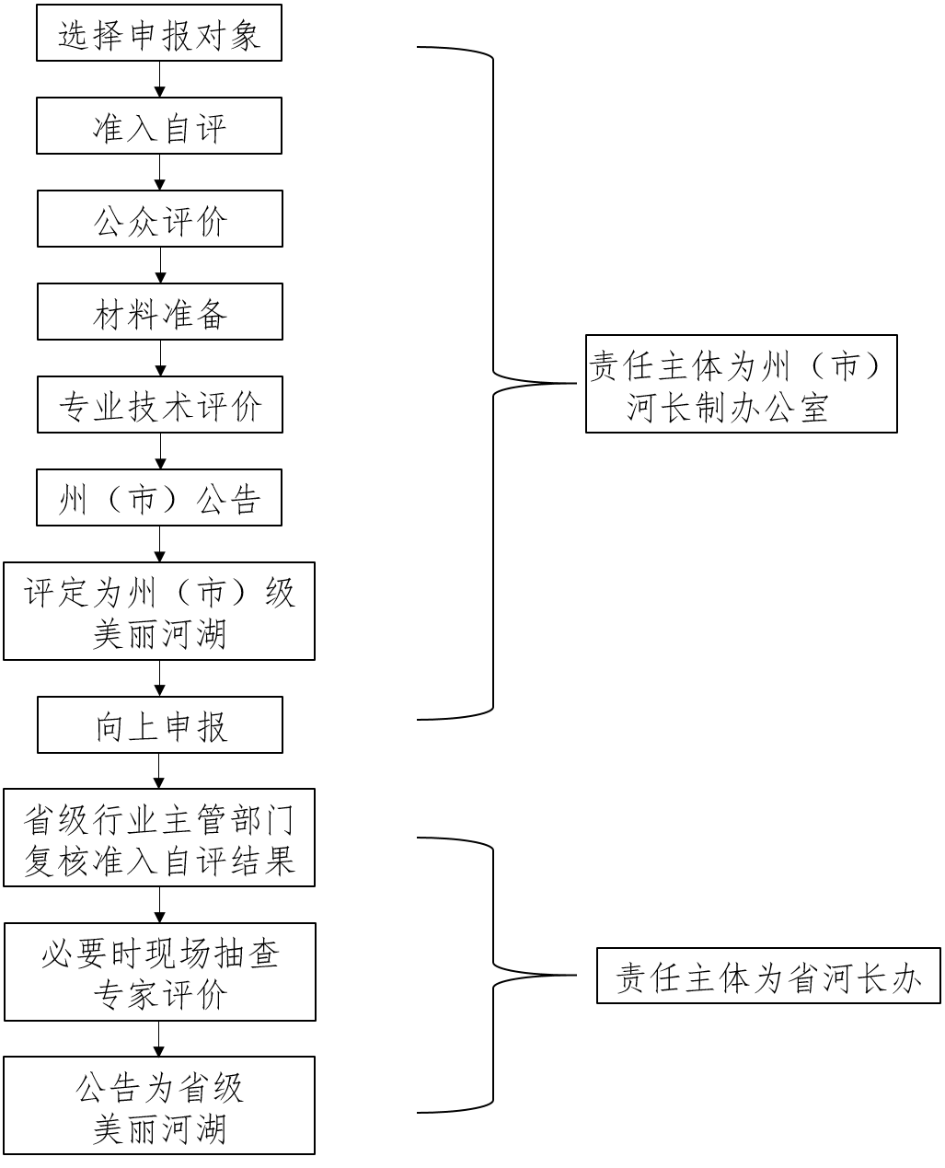

附件5
云南省年度
省级美丽河湖申报表

河湖名称：

申报类型：（湖泊、水库、天然河段、农村河段、城镇河段、复合河段、水利风景区，选填一类）

州（市）申报单位：

申报日期： 年 月 日

河湖名称 |  |  |  |  |  | 起止点
所属水系 |  |  |  | 涉及县（市、区）
是否在水利风景区范围内 |  |  |  | 已评定水利风景区等级（国家级、省级）
河（湖）简介 |  | 包括河湖名称、位置、河湖主要指标（河道长度、河道岸线长度和范围、湖泊面积、湖岸线长度、水库库容、水库岸线长度、流域面积等）、流经县（市、区）、乡（镇）名称（备注是否为美丽县城、美丽乡村等）、河长信息（各级河长）、主要功能（行洪排涝、灌溉蓄水、航运交通、生态景观等）等内容
申报理由 |  | （简要介绍美丽河湖管理保护治理内容、河湖主要特色，对照申报条件和评价标准填写自评结果，1000字左右，可另附页）
申报单位意见：

负责人签字：
（盖单位公章）
年 月 日
联系人 |  |  | 邮箱 |  |  | 电话

附件6
州（市）年度
美丽河湖建设计划编制提纲

一、总体建设计划
概述拟建设的州（市）级、县（市、区）级美丽河流、湖泊、水库、水利风景区的个数、对象基本情况（包括但不限于：名称、位置、流域范围、河长信息、建设级别、河湖类型、有关工程和非工程措施、拟投资规模、亮点特色等），并统计填写下表。
表1 拟建设美丽河湖名录基础信息统计表
拟建设河湖名称 | 所在县（市、区） | 所属流域（六大水系流域） | 河长信息（县、州级河长） | 拟建设级别（在相应级别下填“1”） |  |  | 河湖类型（湖泊、水库、天然河段、农村河段、城镇河段、复合河段、水利风景区，选填一项） | 是否在国家级、省级水利风景区内（是/否） | 拟投资规模（万元）
 |  |  |  | 县（市、区）级 | 州（市）级 | 省级 | 河湖类型（湖泊、水库、天然河段、农村河段、城镇河段、复合河段、水利风景区，选填一项） | 是否在国家级、省级水利风景区内（是/否） | 拟投资规模（万元）
二、拟建设省级美丽河湖的基本情况和措施计划
具体描述拟建设对象的位置、类型、范围、特色亮点及存在的不足。
从水安全、水生态、水环境、水景观、水文化、水管理等方面说明拟采取的工程、非工程措施。

